LAPORAN PENGERJAAN UJI KOMPETENSI KEJURUAN SMK MAHARDHIKA BATUJAJAR

TAHUN PELAJARAN 2022-2023

KOMPETENSI KEAHLIAN : Rekayasa Perangkat Lunak KELAS : XII RPL 2

NAMA LENGKAP : Anjas Hidayah Putra

NIS : 0053456759

PAKET SOAL : 4

JENIS APLIKASI : Aplikasi Kasir

ALOKASI WAKTU : 24 jam

# PENJADWALAN KEGIATAN

# 

# PERSIAPAN PERANGKAT KERAS

* Processor Intel(R) Core(TM) i5-4590 CPU @ 3.30 GHz (4 CPUs),~3.3 GHz
* RAM 8192 MB
* Monitor
* Keyboard
* Mouse
* Casing CPU

# PERSIAPAN PERANGKAT LUNAK

# Visual Studio Code

* Sublime Text
* XAMPP Control Panel
* Astah Pro
* Chrome
* Microsoft Word
* Microsoft Excel

# PERANCANGAN ALGORITMA APLIKASI

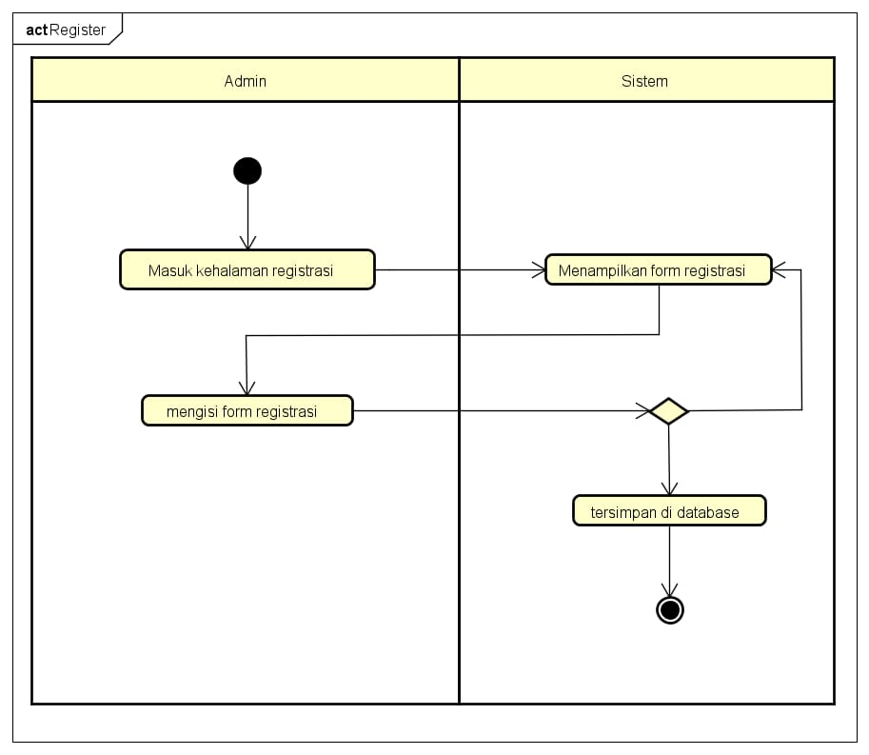  
**Register**

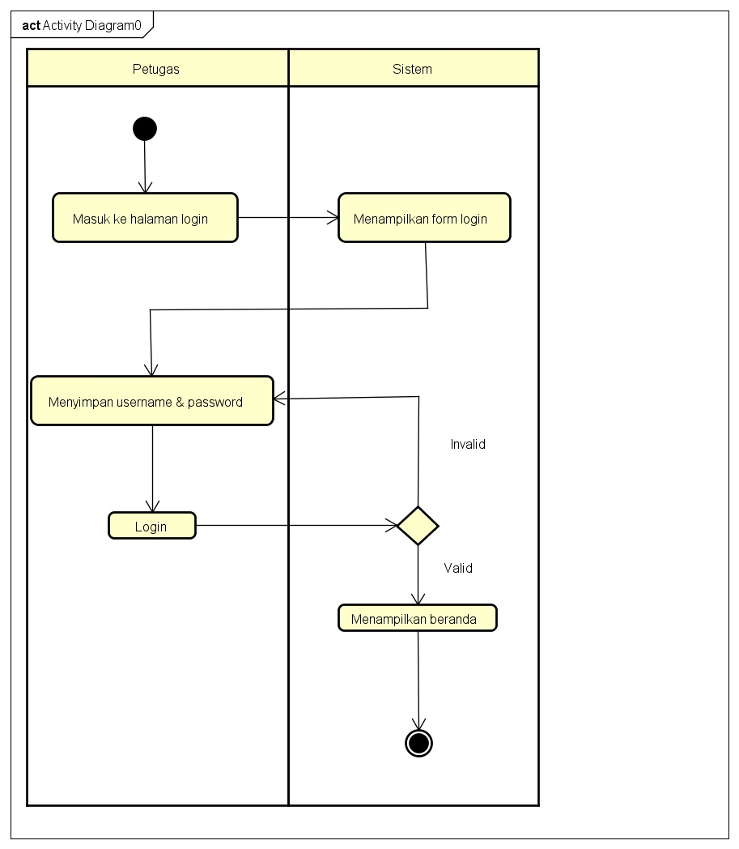

**Login**

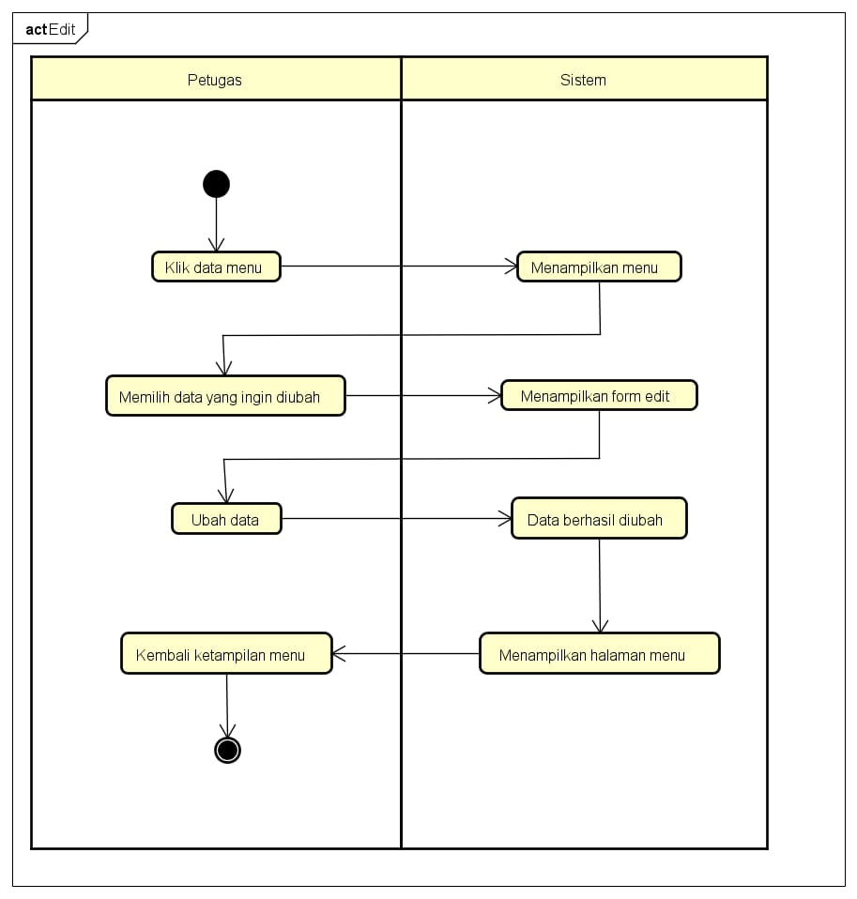

**Edit**

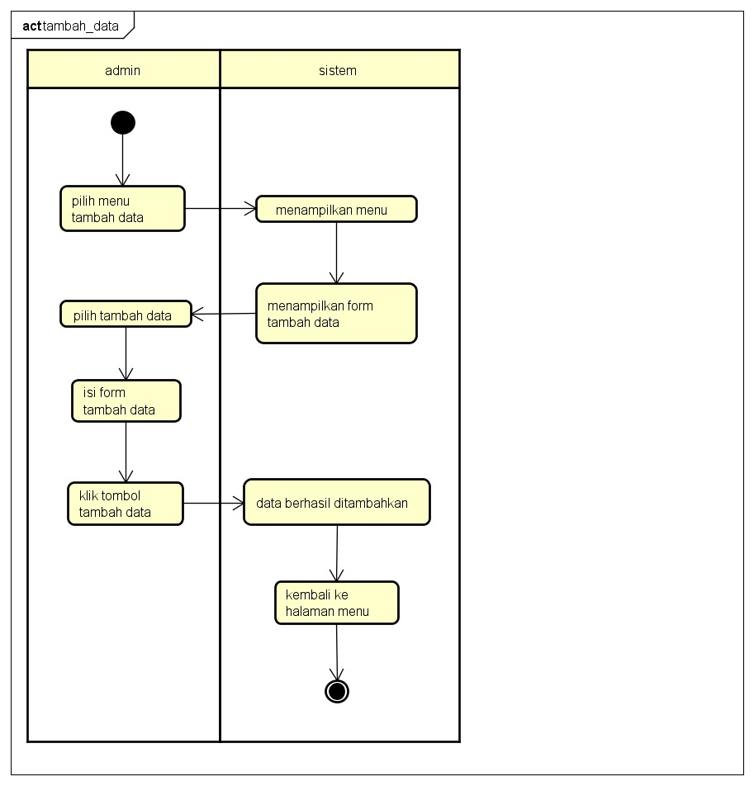

**Tambah Data**

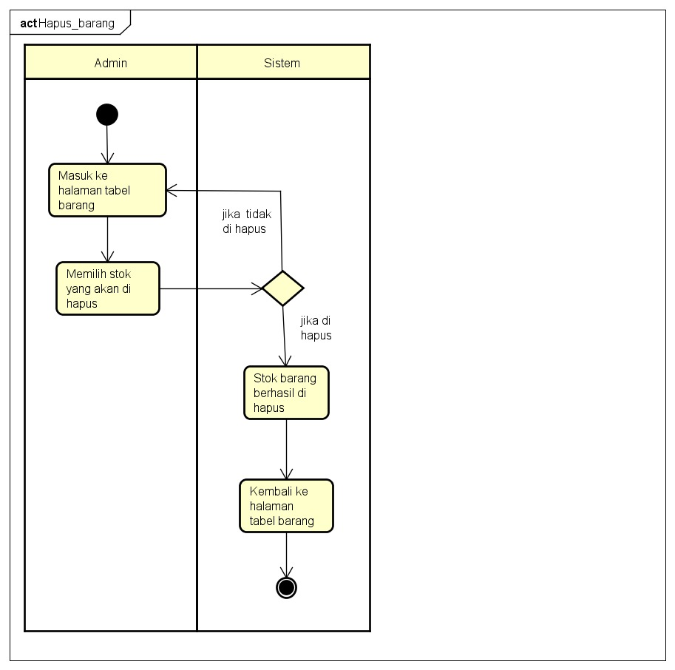

**Hapus Data**

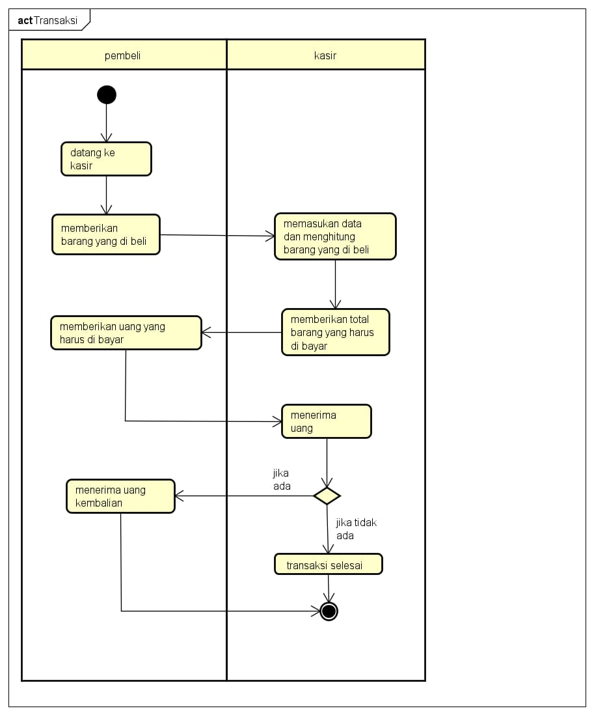

**Transaksi**

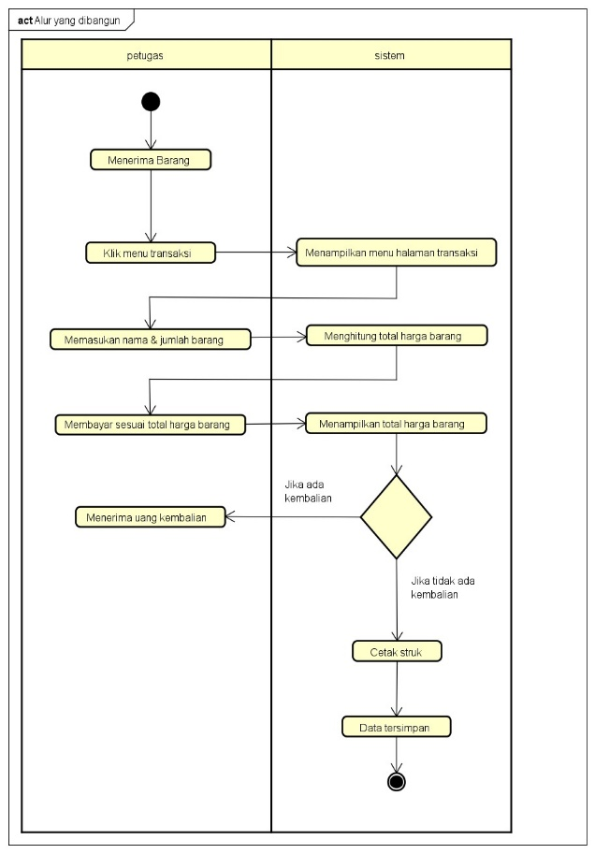

**Alur yang di bangun**

# PERANCANGAN DESAIN BASIS DATA

# ERD

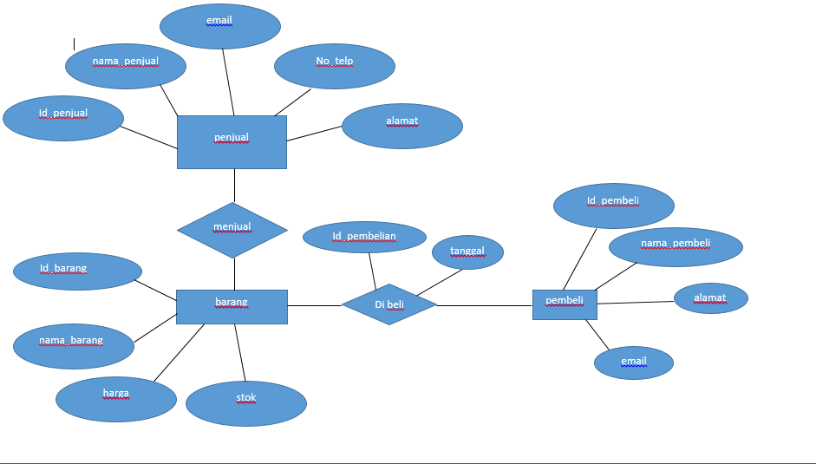

**Class Diagram**

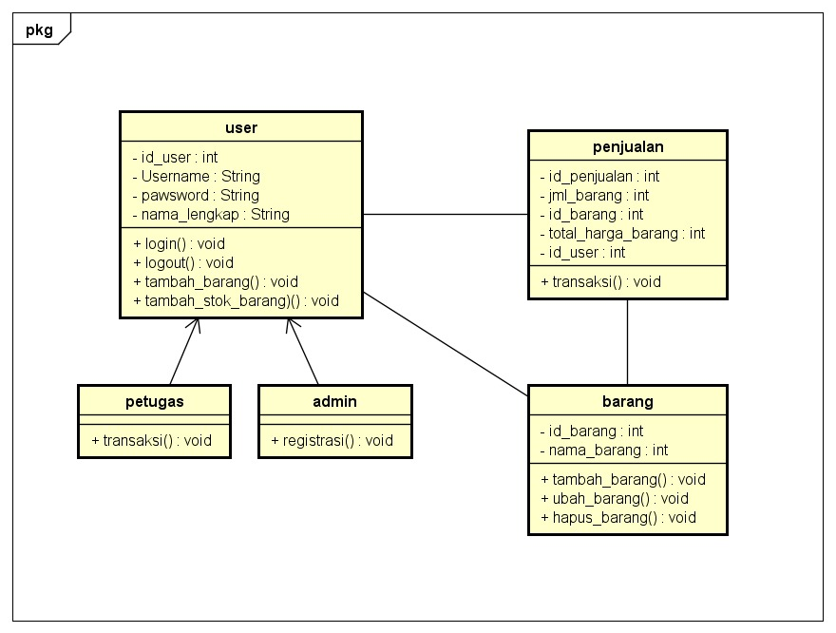

# DUMMY DATA

**Pelanggan**

|  |  |  |  |
| --- | --- | --- | --- |
| **ID Pelanggan** | **NamaPelanggan** | **Alamat** | **NomorTelpon** |
| 1839048765 | Juju | Kp. Jalantir | 089237465213 |
| 1823648230 | Jaja | Batujajar | 082645362178 |
| 1892374653 | Jauha | Cihampelas | 087236453672 |
| 1874657321 | Nurdin | Korehkotok | 082736451097 |
| 1865483290 | Jaka | Blok Jambu | 082734654219 |

**Produk**

|  |  |  |  |
| --- | --- | --- | --- |
| **ProdukID** | **NamaProduk** | **Harga** | **Stok** |
| 1 | Pensil | 1.500 | 100 |
| 2 | Pulpen | 2.000 | 200 |
| 3 | Penghapus | 1.000 | 100 |
| 4 | Tipe x | 4.000 | 150 |
| 5 | Penggaris | 1.000 | 100 |

## PEMBUATAN BASIS DATA (MySQL Code)

**Petugas**

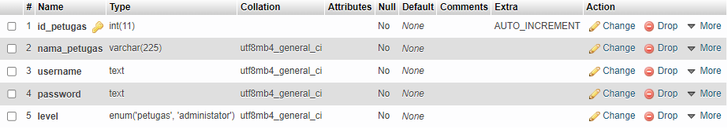

**Produk**

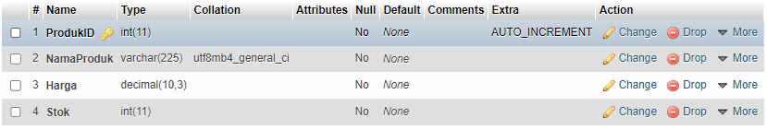

**Pelanggan**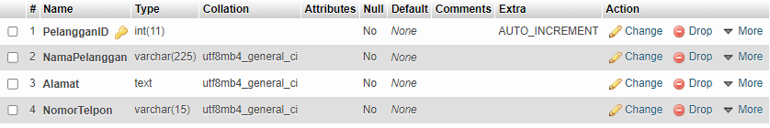

**Penjualan**

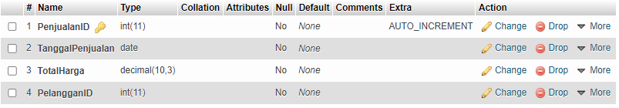

**Detail Penjualan**

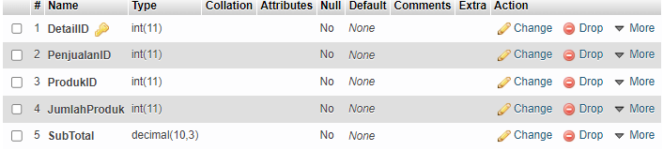

# PERANCANGAN TAMPILAN ANTARMUKA (UI) WEB

## Aplikasi Kasir

1. *Use Case*

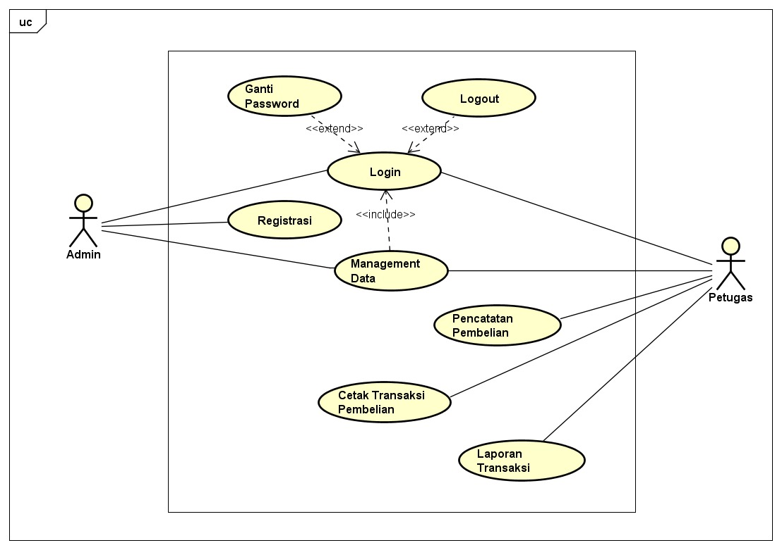

1. *Scenario Use Case*

*Nama* : *Login*

*ID* : *UC1  
Aktor* : *User*

|  |  |
| --- | --- |
| *Skenario Utama* |  |
| *Aksi Aktor* | *Reaksi Sistem* |
| 1. Membuka website | 2. Menampilkan halaman login |
|  |  |
| 3. Masuk ke Halaman Login |  |
| 4. Masuk ke Halaman login dan mengisi  Username dan Password |  |
|  | 5. Memproses Username dan Password  yang telah diisi |
| 6. Admin berhasil masuk ke Halaman  Dashboard |  |
| *Skenario Alternatif* |  |
| Jika username dan password yang di masukan tidak sesuai maka reaksi sistem akan kembali ke halaman login untuk mengisi username dan password yang sesuai |  |

*Nama : Tambah Data  
ID : UC2  
Aktor : User*

|  |  |
| --- | --- |
| *Skenario Utama* |  |
| *Aksi Aktor* |  |
| 1. Membuka Website |  |
|  | 2. Menampilkan halaman dashboard |
| 3. Membuka ke Halaman |  |
| 4. Mengklik form insert data |  |
| 5. Mengisi form insert data |  |
|  | 6. Menyimpan data yang telah di edit |
| 7. Barang berhasil di edit |  |
| *Skenario alternatif* |  |
|  |  |

*Nama : Edit data  
ID : UC3  
Aktor : User*

|  |  |
| --- | --- |
| *Skenario Usecase* |  |
| *Aksi Aktor* | *Reaksi Sistem* |
| 1. Membuka halaman dasboard |  |
| 2. Membuka halaman barang |  |
| 3. Mengklik tombol edit |  |
| 4. Mengedit barang yang mau di edit |  |
|  | 5. Menyimoan data yang telah di edit |
| 6. Barang berhasil di edit |  |
| *Skenario Alternatif* |  |
|  |  |

*Nama : Hapus data  
ID : UC4  
Aktor : User*

|  |  |
| --- | --- |
| *Skenario Usecase* |  |
| *Aksi Aktor* | *Reaksi Sistem* |
| 1. Membuka halaman dasboard |  |
| 2. Membuka halaman barang |  |
| 3. Mengklik tombol hapus |  |
| 4. Menghapus barang yang ingin dihapus |  |
|  | 5. Memperbarui situs barang |
| 6. Barang mengapus barang |  |
| *Skenario Alternatif* |  |
|  |  |

1. Admin dashboard
2. Tampilan Kasir

**Registrasi**

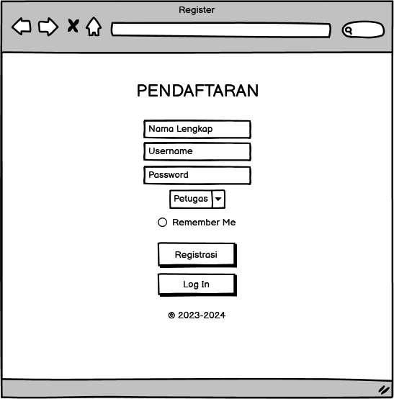

**Login**

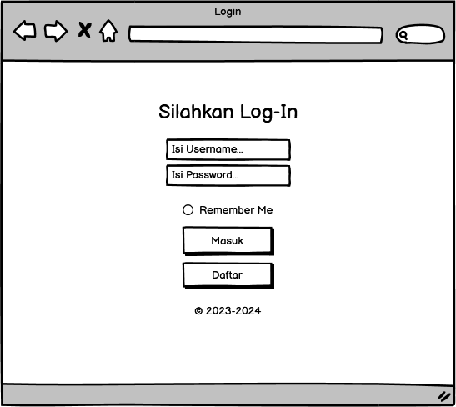

**Dashboard**

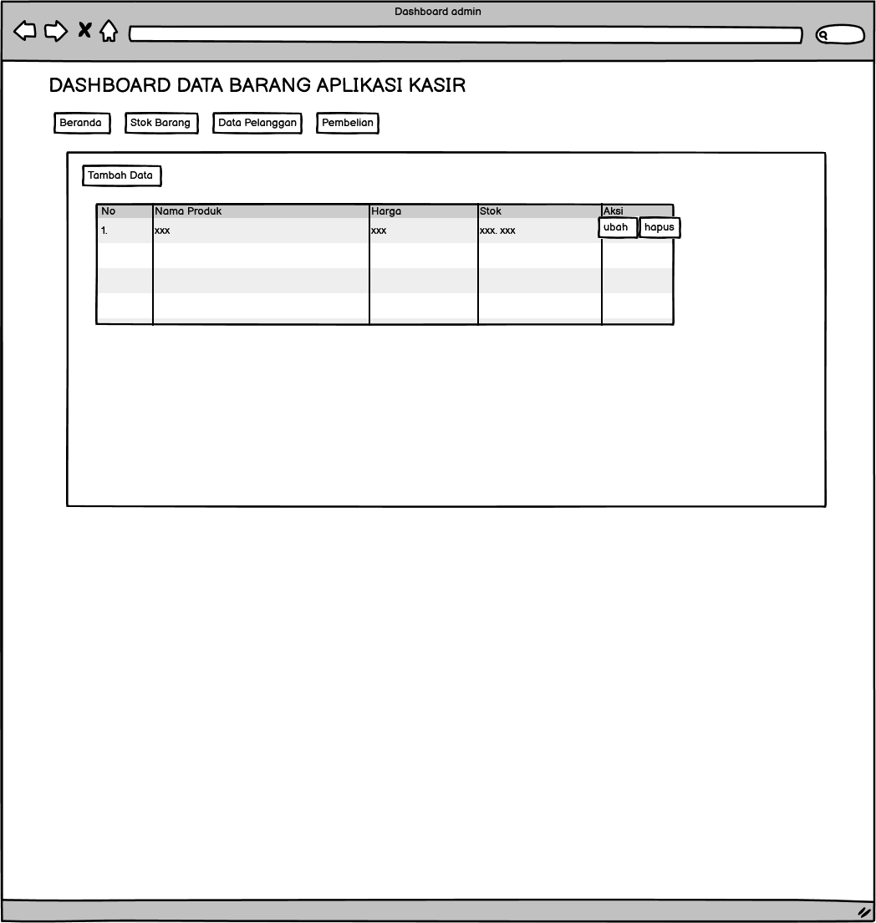

**Tambah Data Barang**

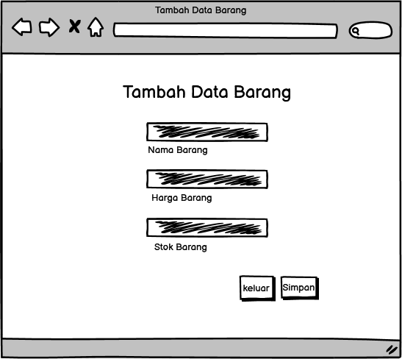

**Edit Data Barang**

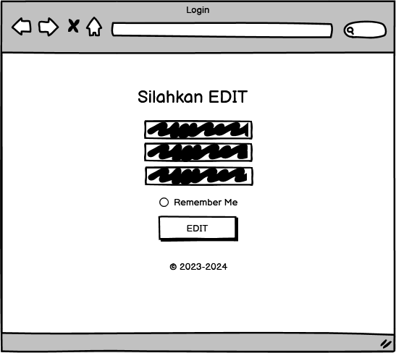

**Dashboard Data Pelanggan**

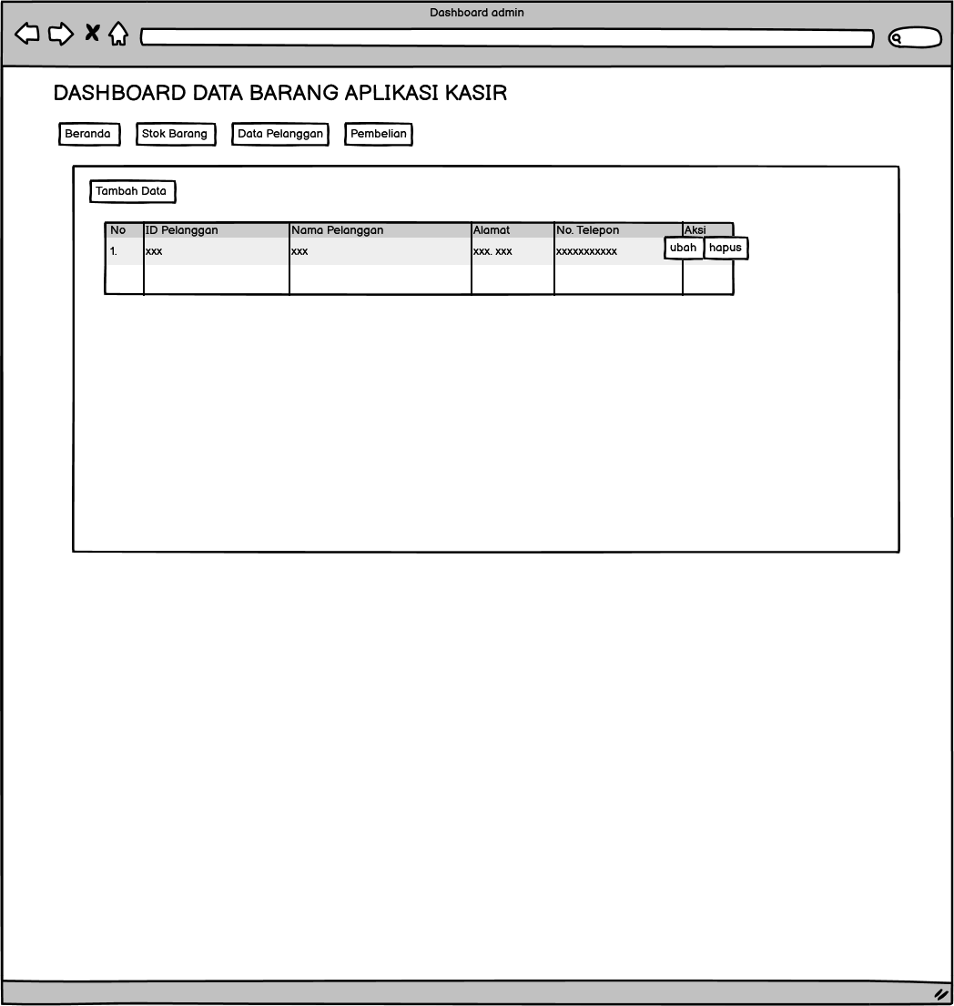

**Tambah Data Pelanggan**

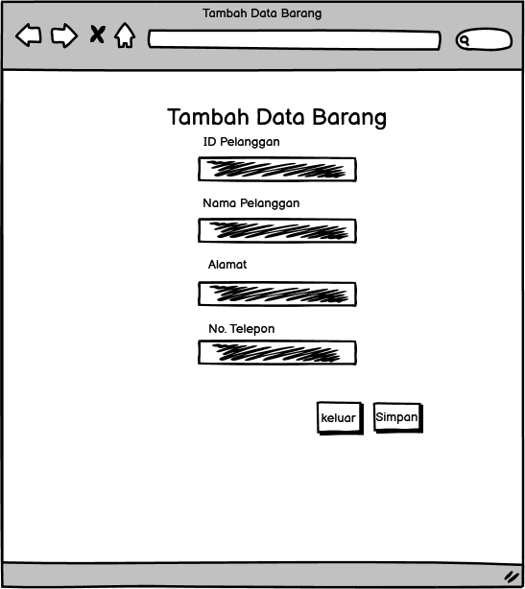

**Edit Data Pelanggan**

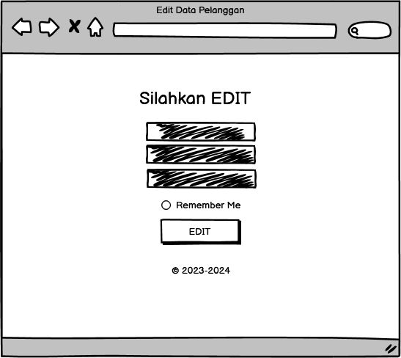

1. Tampilan owner

Setiap menu buatkan sketsa/mockup-nya

# PEMBUATAN STRUKTUR WEB (HTML)

1. PEMBUATAN STYLE WEB (CSS)

File style.css

1. PEMBUATAN KODE WEB (PHP/JS)

File index.php File koneksi.php

CRUD file

1. UJI COBA
2. REVISI
3. PENENTUAN DOMAIN DAN HOSTING
4. UPLOAD WEB KE HOSTING
5. UPLOAD WEB KE GITHUB
6. PEMBUATAN USER GUIDANCE